第９章 地域医療構想
第１節 基本的事項

１ 構想策定の趣旨
現在日本では、人口減少や高齢化が急速に進展しており、平成37（2025）年には、「団塊の世代」が75歳以上となり、人口の3割以上が65歳以上となる超高齢社会を迎えることとなります。
こうした中、今後、急激な医療・介護のニーズの増大が見込まれており、その中で医療や介護が必要な状態となったすべての県民が、できる限り住み慣れた地域で安心して生活を続けられるよう、その地域でバランスの取れた医療・介護サービスの提供体制を構築することが課題となります。
このような課題を踏まえ、国では、地域において効率的かつ質の高い医療提供体制を構築するとともに、地域包括ケアシステムを構築することを通じ、地域における医療・介護の総合的な確保を促進するため、平成26（2014）年6月に「地域における医療及び介護の総合的な確保を推進するための関係法律の整備等に関する法律」（平成26年法律第83号）が成立しました。また、同法により改正された医療法（昭和23年法律第205号）の規定により、都道府県に対して地域医療構想の策定が義務付けられました。
本県においては、同法に基づき、将来の各地域の医療・介護のニーズに応じた、医療資源の効率的な配置と、医療と介護の連携を通じて、より効果的な医療提供体制を構築するため、平成28年12月に保健医療計画の一部として「高知県地域医療構想」を策定しました。

第２節 構想区域の設定
１ 構想区域の基本的な考え方
構想区域とは、地域医療構想の実現のために設定するものであり、現行の二次医療圏を原則としつつ、人口規模、患者の受療動向、基幹病院へのアクセス時間の変化等の将来における要素を勘案して検討し決定するものとされています。（医療法第30条の4第2項第9号）
また、構想区域の設定に当たっては、高度急性期は診療密度が特に高い医療を提供することが必要となるため、必ずしも当該構想区域で完結することを求めるものではありません。一方、急性期、回復期及び慢性期の機能区分については、できるだけ構想区域内で対応することが望ましいとされています。
（「地域医療構想策定ガイドライン」平成27（2015）年3月31日付け医政発0331第53号厚生労働省医政局長通知）

２ 構想区域の設定
県民の生活圏域や現行の医療連携体制を考慮し、現行の二次医療圏である安芸保健医療圏、中央保健医療圏、高幡保健医療圏、幡多保健医療圏の４医療圏を、構想区域として設定します。

３ 中央区域におけるサブ区域の設定
４つの構想区域のうち、中央については３つの保健所管内に行政区域が分かれていることに加え、「日本一の健康長寿県構想推進協議会」など４つの地域単位で会議体が設置されているため、その既存の場を活用したサブ区域を設定することによって、日常的な医療（※）を中心とした議論や合意形成を進めていきます。

（図表9-2ｰ1）高知県の構想区域及び中央区域におけるサブ区域

中央区域
構想区域

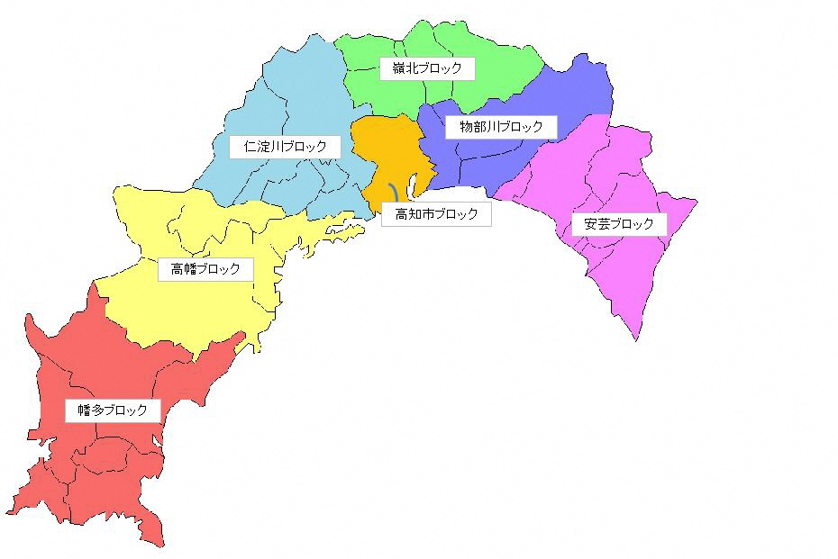
嶺北サブ区域
物部川サブ区域
仁淀川サブ区域
高知市サブ区域
安芸区域
高幡区域

幡多区域

※日常的な医療の例
・かかりつけ医機能
・保健・福祉・介護との連携
・急性増悪時の一時受入れ
・リハビリテーション
・退院調整 等

中央区域内のサブ区域
・物部川サブ区域（中央東福祉保健所）
・嶺北サブ区域（中央東福祉保健所）
・高知市サブ区域（高知市保健所）
・仁淀川サブ区域（中央西福祉保健所）

中央区域内のサブ区域
・物部川サブ区域（中央東福祉保健所）
・嶺北サブ区域（中央東福祉保健所）
・高知市サブ区域（高知市保健所）
・仁淀川サブ区域（中央西福祉保健所）

第３節 将来の医療需要及び必要病床数の推計
１ 病床機能報告制度
（１） 病床機能報告制度について
平成26年度から新たに、医療法に基づく病床機能報告制度が開始されました。
病床機能報告制度とは、一般病床・療養病床を有する病院又は診療所が、自らの判断により病床が担っている医療機能の現状と今後の方向性について、病棟ごとに、以下の４区分からの選択を報告するほか、医療機関ごとの構造設備や人員配置等に関する項目、具体的な医療に関する報告事項等について、毎年度７月31日時点の状況を県に報告するものです。

（図表9-3-1）病床機能報告制度の医療機能区分
医療機能 | 医療機能の内容
高度急性期 | ○ 急性期の患者に対し、状態の早期安定化に向けて、診療密度が特に高い  医療を提供する機能
急性期 | ○ 急性期の患者に対し、状態の早期安定化に向けて、医療を提供する機能
回復期 | ○ 急性期を経過した患者への在宅復帰に向けた医療やリハビリテーション  を提供する機能  ○ 特に、急性期を経過した脳血管疾患や大腿骨頚部骨折等の患者に対し、  ＡＤＬ^{（注１）}の向上や在宅復帰を目的としたリハビリテーションを集中的  に提供する機能（回復期リハビリテーション機能）
慢性期 | ○ 長期にわたり療養が必要な患者を入院させる機能  ○ 長期にわたり療養が必要な重度の障害者（重度の意識障害者を含む）、  筋ジストロフィー患者又は難病患者等を入院させる機能

（注1）ADL：「日常生活動作」（Activities of Daily Living）と呼び、人が毎日の生活を送るために各人が共通に繰り返す、さまざまな基本的かつ具体的な活動を指す。具体的には、歩行、移動、食事、更衣、入浴、排泄、整容、交通機関の利用、電話の応対、買物、食事の支度、家事、洗濯、服薬管理、金銭管理など。

今後は、県の各構想区域で設置される地域医療構想調整会議等において、病床機能報告制度で各医療機関から報告された内容と、現在の医療提供体制や地域医療構想で推計された将来の必要病床数を比較して、どの機能の病床が不足しているか等を、医療機関相互の協議により検討します。その結果に基づき機能分化・連携について議論、調整を行い、医療機関による自主的な取り組みを推進していきます。

（２）病床機能報告の状況
平成26年から開始された病床機能報告の報告結果については、下記のとおりとなります。

（図表9-3-2）病床機能報告の推移 （単位：床）

２ 厚生労働省から示された医療需要の推計方法
平成37（2025）年における一般病床及び療養病床に係る病床の医療機能ごとの医療需要（推計入院患者数）については、構想区域ごとに厚生労働省から示された基礎データと推計方法に基づき、都道府県において推計します。本節では、厚生労働省から示された推計方法を説明します。

（１）高度急性期、急性期、回復期機能の医療需要推計の考え方
高度急性期機能、急性期機能及び回復期機能の医療需要については、平成25（2013）年における年間の医療実績に基づき、平成37（2025）年の推計人口を用いて推計します。
平成25（2013）年における年間の医療実績については、患者に対して行われた医療の内容に注目することで、患者の状態や診療の実態を的確に勘案した推計になると考えられることから、実際のレセプトデータ等によって患者に対して行われた診療行為を診療報酬の出来高点数で換算した値（医療資源投入量）で分析しています。
（その際、看護体制等を反映する入院基本料を含めた場合、同じような診療行為を行った場合でも医療資源投入量に差が出ることから、入院基本料相当分は含まないこととしています。）
病床の機能別分類の境界点の考え方は、下表のとおりです。高度急性期と急性期とを区分する境界線（Ｃ１）を3,000点、急性期と回復期とを区分する境界線（Ｃ２）を600点、回復期と慢性期及び在宅医療等とを区分する境界線（Ｃ３）を225点（在宅復帰に向けた調整を行っている患者については、175点まで境界線を下げる）とし、175点未満の患者数については、慢性期及び在宅医療等の患者数として一体的に推計します。

（図表9-3-3）高度急性期機能、急性期機能、回復期機能の分類の境界線の考え方
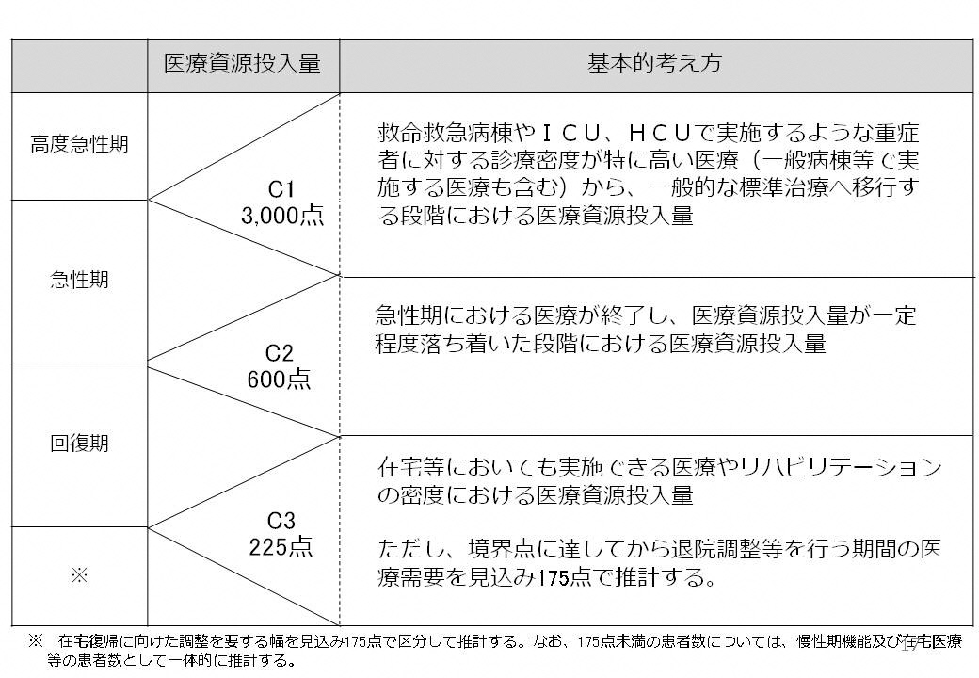

（２）慢性期機能の医療需要推計の考え方
慢性期機能の医療需要の推計については、療養病床の診療報酬が包括算定であるために、一般病床のように実際の医療資源投入量に基づく分析が困難であることから、療養病床の入院患者数のうち、「医療区分１の患者の70％を在宅医療等で対応する患者数」として推計し、「その他の入院患者数については、入院受療率の地域差を縮小していく」観点で医療需要を推計することとされています。
本県においては、地域差を縮小するための入院受療率について、厚生労働省から示された２つの推計パターンのうち、より緩やかに在宅移行を行う方法（パターンＢ）をすべての構想区域で選択するとともに、一定の要件に該当する場合に可能となる特例も適用しています。
推計方法：全国最大値（県単位）の入院受療率を全国中央値まで減少させる率(▲63.2％)を乗じる
特例：上記の入院受療率の達成年次を、平成37（2025）年ではなく平成42（2030）年に延長する

※特例適用の要件
① パターンＢにより入院受療率を定めた場合における当該構想区域の慢性期病床の
減少率が全国中央値よりも大きい。
② 当該構想区域の高齢者単身世帯割合が全国平均よりも大きい。

（図表9-3-4）地域の実情に応じた慢性期機能の医療需要推計の考え方
【特例】
（図表9-3-5） 療養病床の都道府県別入院受療率
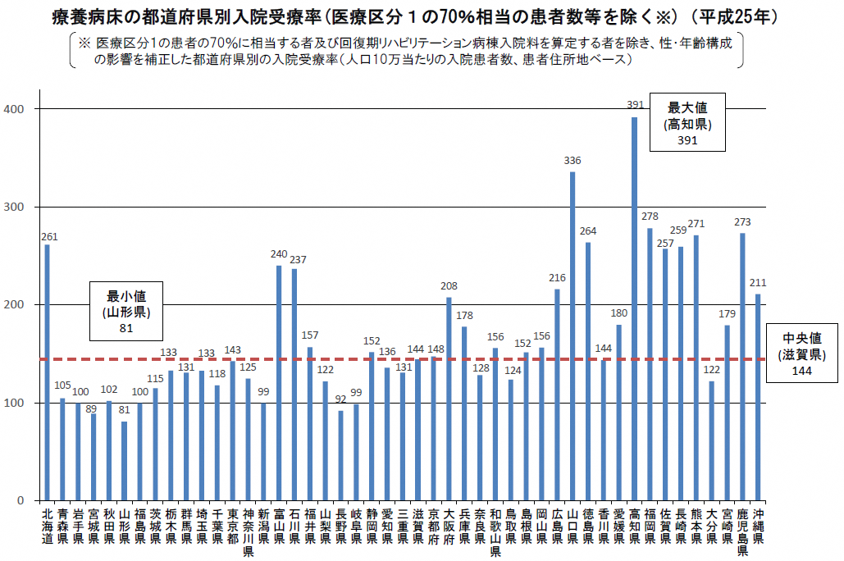

最大値（391）

最小値（81）
中央値（144）

出典：社会保障制度改革推進本部専門調査会「医療・介護情報の活用による改革の推進に関する専門調査会第１次報告」

（３）在宅医療等の医療需要推計の考え方
在宅医療等の医療需要については、次の４つを合計することで推計します。
【在宅医療等の必要量推計値の構成要素】
① 一般病床の入院患者数のうち、医療資源投入量が175点未満の患者数（一般病床分）
② 療養病床の入院患者数のうち、医療区分１の患者数の70％の患者数と入院受療率の地域差
を解消していくことで、将来的に在宅医療等で対応する患者数 （療養病床分）
③ 平成25（2013）年に在宅患者訪問診療料を算定している患者数の性・年齢階級別の割合を
算出し、これに当該構想区域の平成37（2025）年における性・年齢階級別人口を乗じて総
和することによって推計される患者数 （訪問診療分）
④ 平成25（2013）年の介護老人保健施設の施設サービス受給者数の性・年齢階級別の割合を
算出し、これに当該構想区域の平成37（2025）年における性・年齢階級別人口を乗じて総
和することによって推計される患者数（介護老人保健施設分）

なお、在宅医療等とは、居宅、特別養護老人ホーム、養護老人ホーム、軽費老人ホーム、有料老人ホーム、介護老人保健施設、その他医療を受ける者が療養生活を営むことができる場所であって、現在の病院・診療所以外の場所において提供される医療を指しており、現在の療養病床以外でも対応可能な患者の受け皿となることも想定しています。
（図表9-3-6）慢性期機能及び在宅医療等の医療需要のイメージ

３ 構想区域間の患者流出入の状況
現在の医療提供体制が今後も継続した場合、県内における平成37（2025）年の患者流出入の状況は下図のとおりです。
現在の患者の流出入を基に推計を行っており、平成37（2025）年の推計結果についても各区域から中央区域への流出が継続する見込みです。
（図表9-3-7）構想区域間の患者流出入の状況（ 平成37（2025）年の推計結果）

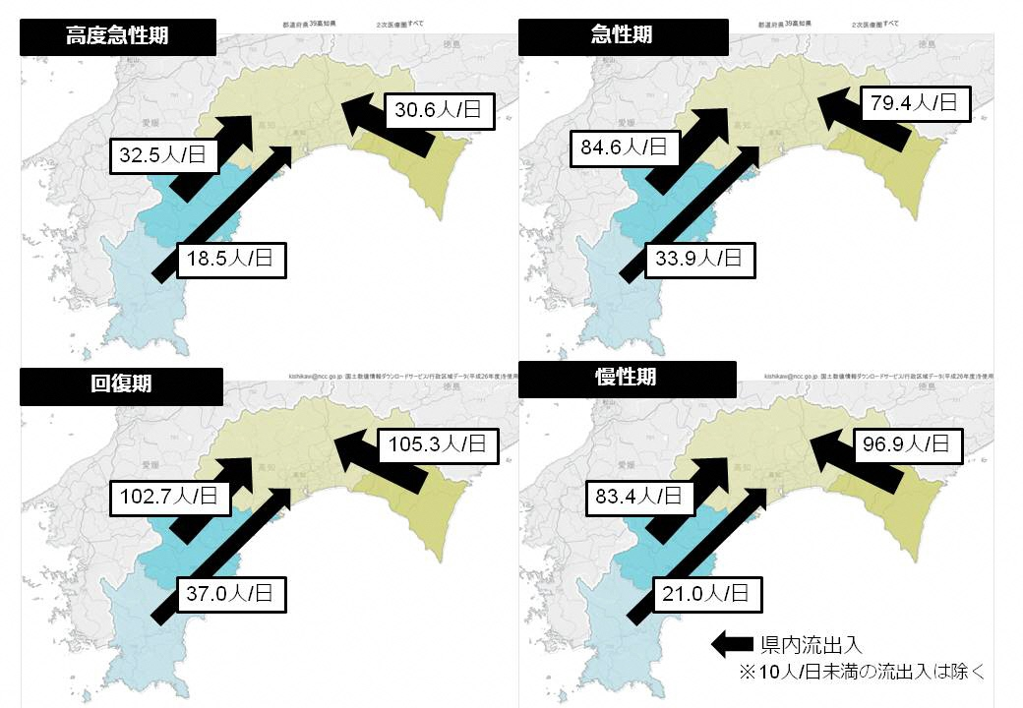

４ 医療需要及び必要病床数の推計結果
（１）医療需要の推計結果
平成37（2025）年の医療需要（患者数）の推計結果は、下表のとおりです。
このうち、「医療機関所在地ベース」は、現在の医療の提供体制を考慮して、実際に受診した医療機関の所在地で推計値をまとめたもので、「患者住所地ベース」は、地域の医療機関を受診したとして圏域ごとに患者の住所地で推計値をまとめたものになります。

（図表9-3-8）構想区域ごとの医療需要の推計結果
＊慢性期は、入院受療率の達成年次を平成37（2025）年から平成42（2030）年とする特例を適用して推計

（２）必要病床数について
構想区域ごとの医療需要（患者数）の推計結果を、医療機能ごとの病床稼働率（高度急性期75％、急性期78％、回復期90％、慢性期92％）で割り戻したものが医療需要（病床数）となります。
その医療需要（病床数）について、地域医療構想ガイドラインや本県の状況を考慮し、本県においては、構想区域間で下記の調整を行い平成37（2025）年における必要病床数（病床の必要量）を推計しています。
（本県の必要病床数の推計における構想区域間の調整方法）

〇高度急性期
現状として中央区域に機能が集中していることから、各区域の病床機能報告におい
て既に報告されている病床以外は中央区域の必要病床数とします。
なお、中央区域以外の医療機関が高度急性期を選択しようとする場合は、全県的な
調整会議において調整を行います。

〇急性期、回復期及び慢性期
区域内における地域医療と密接に関わる機能区分であるため、必要病床数は原則と
して患者住所地ベースで算定します。
ただし、安芸区域と高幡区域については、中央区域への患者流出割合が30～55％以
上となっている現状を踏まえ、患者住所地ベースの病床数のうち、流出入差の一定割
合を中央区域の必要病床数とするよう調整します。
なお、地域の意見を反映し、調整の対象とする医療機能区分は、回復期とします。

なお、必要病床数の取扱については、次の点に留意する必要があります。

○必要病床数は、医療法に基づく計算方法により一定の仮定をおいて機械的に人口推計等
を代入して計算した推計値であり、将来のあるべき医療提供体制を検討するための方向
性を示すものであって、病床の削減目標ではありません。

○地域ごとの需要に応じた適切な医療提供体制の検討については、今後の協議等の中で、
医療関係者や介護関係者、住民の方などの意見を十分に踏まえつつ、丁寧に調整を行っ
ていくものです。
本県の必要病床数については、以下（図表9-3-9）のとおり推計されます。

（図表9-3-9）必要病床数の推計結果 （単位：床）
＊慢性期は、入院受療率の達成年次を平成37（2025）年から平成42（2030）年とする特例を適用して推計

特例適用後における平成42（2030）年の慢性期の医療需要（病床数）＜患者住所地ベース＞ （単位：床）
県計 | 安芸 | 中央 | 高幡 | 幡多
3,193以上 | 187以上 | 2,506以上 | 194以上 | 306以上

慢性期医療の提供体制等のあり方については、在宅医療の整備と一体的に検討する必要がありますが、本県が実施した療養病床実態調査等の結果（※１）や国の検討状況（※２）を踏まえると、現状では慢性期医療を入院医療と在宅医療等とに明確に区分することは難しいため、国が示す算定方法による慢性期機能の必要病床数は4,266床となりますが、本構想においては4,266床以上と定めます。
なお、必要病床数は、平成25（2013）年時点での実績値を基にした推計値であることから、その後の状況変化や社会情勢等を踏まえて、必要に応じて見直しを行います。

（※１）療養病床実態調査等の結果
○高齢化が進んだ中山間地域を抱え、独居高齢者が多く家庭の介護力が脆弱であると言った
背景から長期療養の入院ニーズが高い
○療養病床の患者の84.5％が引き続き療養病床での療養が必要な状況にある

（※２）国の検討状況
○平成27年度「療養病床の在り方等に関する検討会」において、慢性期の医療・介護ニーズへ対応するためのサービス提供類型を選択肢として整理
○平成28年度「社会保障審議会 療養病床のあり方等に関する特別部会」において、平成
29年度末に設置期限を迎える介護療養病床及び医療療養病床２（25対1）の今後の在り
方を整理。
○「社会保障審議会 療養病床のあり方等に関する特別部会」検討状況を踏まえて、地域
包括ケアシステムの強化のための介護保険法等の一部を改正する法律（平成29年法律第52号）により、「日常的な医学管理が必要な重介護者の受入れ」や「看取り・ターミナルケア」等の機能と「生活施設」としての機能を兼ね備えた介護保険施設として、平成30年度から介護医療院が創設、あわせて転換までの経過措置として、介護療養病床については、廃止期限が平成35年度まで６年間延長。
○医療療養病床２（25対１）についても、その医療法施行規則に基づく人員配置標準の経過措置が平成29年度末から一旦平成31年度末まで２年間延長、その後再議論の予定。

（参考）療養病床の届出数等の状況 （単位：床）
病床区分等 |  | 病床数
 |  | 高知県計 | 安芸区域 | 中央区域 | 高幡区域 | 幡多区域
医療  療養  病床 | 療養病棟入院基本料１(20対1） | 2,892 | 48 | 2,422 | 177 | 245
医療  療養  病床 | 療養病棟入院基本料２(25対1） | 1,089 | 92 | 758 | 101 | 138
医療  療養  病床 | 回復期リハビリテーション病棟 | 688 | 0 | 561 | 42 | 85
介護療養病床 |  | 1,863 1,928 | 36 | 1,513 | 128 | 186
未届等 |  | 6 | 0 | 6 | 0 | 0
合計 |  | 6,538 6,757 | 176 | 5,260 | 448 | 654
出典：平成29年9月末調査（高知県高齢者福祉課）、平成29年10月調査（四国厚生支局）

（３）必要病床数と病床機能報告との比較
平成37（2025）年の必要病床数は、平成28年度病床機能報告と比較し、全体で4,409床少ない推計となっています。
これは、平成37（2025）年に向けて、病床の機能分化・連携を図るとともに、在宅医療等の提供体制が整備されることを前提とした必要病床数の推計となります。また、必要病少数は病床機能報告の値と比べて、高度急性期、急性期及び慢性期ではそれぞれ253床、2,348床、2,926床少なく、回復期では1,513床多くなっています。

（図表9-3-10）必要病床数と病床機能報告の比較 （単位：床）

＊慢性期は、入院受療率の達成年次を平成37（2025）年から平成42（2030）年とする特例を適用して推計
※「（Ａ）－（Ｂ）」欄は、慢性期に係る最小値との差を表示

なお、地域医療構想の策定後においては、これを踏まえたあるべき医療提供体制の実現に向けた取組を推進するための参照情報として、構想区域単位で各医療機関からの病床機能報告制度の病床数を活用することとなりますが、この際、次の点に留意する必要があります。
○病床機能報告制度は、地域医療構想の策定・進捗評価等に活用するとともに、患者・住
民・他の医療機関にそれぞれの医療機関が有する機能を明らかにすることを目的とした、
各医療機関からの定性的な基準による病棟単位の自己申告である一方で、地域医療構想
で推計する必要病床数（病床の必要量）は、レセプトデータ等から入院患者に対する
医療資源投入量を分析し各機能に区分したものであって、個々の病棟単位での患者の割
合等を正確に反映したものではないことから、必ずしも必要病床数と病床機能報告の病
床数は相応するものではありません。

○病床機能報告制度については、国において引き続き報告内容の精緻化に向けたさらなる
検討が行われており、今後報告基準がより定量的なものに変化していくことが想定され
ますが、報告された医療機能と医療提供の実績との比較などの精査を行っていく必要が
あります。

（参考）都道府県別の平成37（2025）年医療機能別必要病床数・75歳以上人口千人当たり
都道府県別・患者所在地ベース
出典：医療・介護情報の活用による改革の推進に関する専門調査会第一次報告（平成27年6月15日）

出典：医療・介護情報の活用による改革の推進に関する専門調査会第一次報告（平成27年6月15日）
（参考）都道府県別の平成25（2013）年病床数・75歳以上人口千人当たり

５ 保健医療計画及び介護保険事業（支援）計画で考慮が必要な追加的需要の推計に
ついて（医療と介護の整合性）

（１）地域医療構想における在宅医療等の推計値について
平成37（2025）年度における在宅医療等の必要量については、Ｐ347の（３）在宅医療等の医療需要推計の考え方の【在宅医療等の必要量推計値の構成要素】を基に推計していますが、その構成要素の①から④のうち、①から③については、第７期保健医療計画及び第７期介護保険事業（支援）計画（平成30～32 年度）の策定にあたり、国から新たに内訳が示されました。
そのうち、①、②に関しては、通常の人口構造の変動とは別に、病床の機能分化・連携に伴って新たに生じる、在宅医療等（介護施設含む）の追加的需要（以下「追加的需要」）とされています。

【在宅医療等の必要量推計値の構成要素】再掲

① 一般病床の入院患者数のうち、医療資源投入量が175点未満の患者数（一般病床分）
② 療養病床の入院患者数のうち、医療区分１の患者数の70％の患者数と入院受療率の地域差
を解消していくことで、将来的に在宅医療等で対応する患者数 （療養病床分）
③ 平成25（2013）年に在宅患者訪問診療料を算定している患者数の性・年齢階級別の割合を
算出し、これに当該構想区域の平成37（2025）年における性・年齢階級別人口を乗じて総
和することによって推計される患者数 （訪問診療分）
④ 平成25（2013）年の介護老人保健施設の施設サービス受給者数の性・年齢階級別の割合を
算出し、これに当該構想区域の平成37（2025）年における性・年齢階級別人口を乗じて総
和することによって推計される患者数（介護老人保健施設分）
（図表9-3-11）平成37（2025）年度における在宅医療等の推計結果内訳 （単位：人／日）
出典：地域医療構想策定支援ツールより ※内訳の①～③については平成29年度追加提供 （厚生労働省）

（２）保健医療計画及び介護保険事業(支援)計画で考慮が必要な追加的需要の推計
追加的需要のうち、一般病床から生じると推計される需要である構成要素の「①一般病床分」については、一般病床から退院する患者の多くが、退院後に通院（外来医療）により医療を受ける傾向にあることを踏まえ、外来医療での対応を基本とし、在宅医療の受け皿整備の対象とはしない考え方が国から示されています。
一方、療養病床から生じる追加的需要の構成要素の「②療養病床分」については、平成37 （2025 ）年に向けて病床機能の分化・連携を推進するに当たり、医療と介護の両計画において考慮が必要な見込量を推計し、療養病床から介護医療院等への転換の場合も含め、地域における在宅医療や介護サービスの充実など、患者が病床以外でも療養生活を継続できる受け皿の整備を先行して検討していく必要があります。
推計については、国から示された推計方法のとおり、追加的需要が第７期保健医療計画及び第７期介護保険事業（支援）計画の開始年度となる平成30年度から生じ、平成37 年度末までの８年間にわたり毎年度同じ量ずつ増加するものと仮定して、地域医療構想における平成37 年度の推計値から、両計画の該当年次である平成35年度と平成32年度の値が、次のとおり比例的に推計されます。

（図表9-3-12）各計画年次における追加的需要の推計値 （単位：人／日）
（３）追加的需要に対する対応
療養病床から生じる追加的需要に対する対応としては、まず介護療養病床等が6年の経過措置の後の平成35年度末には廃止となり、その転換先として介護医療院が創設されたことから、療養病床から生じる追加的需要への対応については、まずは療養病床から介護医療院等の介護保険施設への移行が大部分を占めると考えられます。
その上で、追加的需要のうち療養病床から介護保険施設への移行見込みを超える部分については、在宅医療と介護サービスのどちらで対応するかを検討していく必要があります。
そのため、平成35年度、平成32年度の追加的需要について、県が実施した療養病床を有する病院・診療所に対する介護医療院等への転換意向調査結果や市町村の第７期介護保険事業計画、国から示された考え方に基づき、下記の調整を行い、在宅医療で対応するもの、介護保険施設等で対応するものなどを整理しました。

＜調整内容＞
①県が療養病床を有する病院・診療所に対して実施した介護医療院等への転換意向調査の結果を新類型等転換分として整理。
ただし、平成32年度の新類型等転換分ついては、市町村が転換意向調査等を基に第７期介護保険事業計画の策定に当たり推計した数値で整理。
また、平成35年度の新類型等転換分の介護療養病床分については、6年の経過措置の最終年度であることから、現在の病床がすべて転換するものとして整理。
②患者調査の結果に基づき、在宅医療の需要と介護保健施設等の需要を１：３で按分。
③0歳から39歳までの追加的需要については、介護サービスの対象外と考え、在宅医療の
需要として整理。

（図表9-3-13）平成32年度の追加的需要の推計値の内訳 （単位：人／日）
※１「第７章 第５節 在宅医療」の目標値設定の際には、在宅医療の需要を考慮して設定
※２ 新類型等転換分については、県の転換意向調査結果を基に、市町村が第７期介護保険事業計画の策定に当たり推計した数値。
（図表9-3-14）平成35年度の追加的需要の推計値の内訳 （単位：人／日）
※１「第７章 第５節 在宅医療」の目標値設定の際には、在宅医療の需要を考慮して設定
※２「在宅医療等対応可能数」については、基準病床の算定の根拠数値をして使用
※３ 新類型等転換分の介護療養転換分については、平成29年9月30日時点の介護療養病床がすべて転換するものとして整理。医療療養転換分は、県の転換意向調査結果を反映しているが、結果については大多数が未定で回答。

県では、上記の整理の基、追加的需要及び在宅医療・介護施設での対応分についての整理、療養病床から介護医療院等への転換意向調査結果などを踏まえ、市町村（介護保険者）及び医師会等の関係者と協議を行い、第７期保健医療計画及び第７期介護保険事業（支援）計画の間で在宅医療の整備目標や介護サービス見込量の考え方について、両計画で整合性を図りました。

ただし、今回の整理に使用した療養病床から介護医療院等への転換意向調査については、実施時期が介護医療院の報酬設定や設置要件等が未確定の段階であり、結果については、「現状においては未定」の回答が大多数を占めています。
このことから、平成30年度から動き始める実際の療養病床の転換状況等を注視しつつ、必要があれば適宜見直しをおこなう必要があります。

第４節 将来のあるべき医療提供体制を実現するための施策
平成37（2025）年に向け、地域医療構想を実現し、その地域におけるバランスのとれた医療・介護サービスの提供体制を構築するため、以下の３つの方針に基づき、施策の方向性を示します。
１ 病床機能の分化及び連携の推進
２ 「高知版地域包括ケアシステム」の構築に向けた在宅医療の充実
３ 医療従事者の確保・養成

また、施策の推進においては、当面は現在入院している患者の療養環境を確保しつつ、中長期的には、患者のＱＯＬにふさわしい療養環境を確保することにより、患者が最後まで自分らしく生きられる体制を構築します。
なお、施策の推進に際しては、国からの交付金により設置された地域医療介護総合確保基金等を有効活用し、支援を進めていきます。

１ 病床機能の分化及び連携の推進
【現状・課題】
病床機能報告と医療機能別の必要病床数を比較すると、急性期と慢性期機能を選択する医療機関が多く、回復期が少ないなど各構想区域で病床機能に偏りが生じています。そのため、将来の医療需要に応じた必要病床数を各地域で機能区分ごとに不足なく確保していく必要があります。
また、入院から退院までの支援が十分でないため、関係機関の連携強化が必要です。
さらに、平成30年度から介護医療院が創設されるとともに、転換までの経過措置として、
介護療養病床等の廃止期限が平成35年度まで６年間延長されることになりました。今後、
こういった病床の医療・介護ニーズを合わせ持つ方々の、行き場がなくならないよう、円滑に転換等を進めていくことが課題となります。

【施策の方向性】
患者の医療需要に応じた適切な医療機能を提供できるよう、不足する病床機能への転換などを通して必要な病床機能を確保します。また、関係機関の連携体制を強化することにより、適切な医療提供体制を構築します。
また、医療療養病床（25対1）、介護療養病床の制度の見直しを踏まえ、介護医療院等への転換を選択する際には、既に入院している患者や新たに医療・介護サービスを必要とする方のニーズに十分対応できるよう、できるだけ現在の医療資源の活用を想定した転換支援策などの施策を講じていく必要があります。
なお、本県においては、医療機関が施設介護のニーズを補完するとともに、救急医療を含め地域医療が大きな混乱を招くことなく医療提供体制が維持されてきた経緯を踏まえ、引き続き安定的な医療提供体制が構築できるよう関係機関間の連携を図っていく必要があります。
【主な取組内容】
・地域医療構想調整会議における、地域の実情に応じて将来必要となる医療・介護提供体
制の実現に向けた協議・調整の実施
・医療機関の自主的な取組及び医療機関相互の協議を推進するための、病床機能報告等必
要なデータ分析や情報の共有
・国の社会保障審議会や中央社会保険医療協議会等における制度見直しの動きを注視し、必要に応じて経過措置や患者の負担軽減策等を提言
・療養病床に入院している方の行き場がなくならないように、地域医療介護総合確保基金等を活用し、介護医療院等への転換に必要な施設・設備整備等への支援を実施するとともに、南海トラフ地震対策の観点も踏まえ、転換を機に行う耐震化等への支援を実施
・地域医療介護総合確保基金等を活用し、不足する病床機能への転換に必要な施設・設備
整備等への支援の実施
・ＩＣＴを活用した必要情報の共有等による、医療機関、在宅療養、介護関係者などの在
宅医療関係者の連携体制の強化

２ 「高知版地域包括ケアシステム」の構築に向けた在宅医療の充実
（詳細 第7章 第5節「在宅医療」記載）
【現状・課題】
今後さらに在宅医療の需要の増加が見込まれる中、在宅医療を支える基盤となる本県の在宅療養支援病院及び在宅療養支援診療所、訪問看護事業所等は不足しており、また中央区域の高知市への集中による地域偏在も課題となっています。
加えて、本県では、高齢者のひとり暮らしや高齢者夫婦のみの世帯が多く、共働きなどで家庭の介護力が弱い傾向にあり、また地理的にも中山間地域が多く、道路事情の悪さや移動時間の長さのため、訪問診療、訪問看護等の実施が困難であるなど、在宅医療の提供が十分でない状況があります。
しかし、県民世論調査の結果からも、在宅医療への県民の高いニーズがあり、医療や介護等が必要な状態になっても、住み慣れた地域で暮らし続けることができるよう、医療・介護・福祉のサービスが切れ目なく提供できる体制づくりが求められます。

【施策の方向性】
在宅医療ニーズの増加と多様化に対応し、患者や家族が希望する場所で安心して医療・
介護サービスを受けられるよう、在宅医療提供体制の整備を促進するとともに、高齢者本人に沿ってＱＯＬを向上させることを目指し、医療・介護・福祉サービス等の地域資源を切れ目ないネットワークでつなぐ「高知版地域包括ケアシステム」の構築を推進します。

【主な取組内容】
・急変時に24時間対応できる医療体制の推進
・訪問看護師の確保の取り組みや中山間地域等での訪問看護ステーション活動への支援に
よる訪問看護サービスの充実
・在宅医療を担う医療機関、訪問看護ステーション、薬局、歯科診療所の拡充及び参画の
推進
・ＩＣＴを活用した必要情報の共有等による、医療機関、在宅療養、介護関係者などの在
宅医療関係者の連携体制の強化（再掲）
・入院から退院、在宅療養への移行がスムーズに進む環境を整備するため、病院と地域の多職種が協働する退院支援体制の構築及び退院調整支援
・認知症初期の集中支援連携体制の整備や認知症疾患医療の充実、相談支援体制充実な
ど認知症対策の推進
・患者や家族に在宅で受けられる医療・介護に関する適切な情報の提供
・市町村が取り組む在宅医療・介護連携の推進にあたり、福祉保健所が医師会等の関係団体、病院等との協議に向けて調整などの支援を実施
・各福祉保健所へ新たに「地域包括ケア推進監」を配置するなど「高知版地域包括ケアシステム」構築の推進体制を強化
・かかりつけ医としてゲートキーパーの役割を担う総合診療専門医の養成

３ 医療従事者の確保・養成
（詳細 第4章「医療従事者の確保と資質の向上」記載）
【現状・課題】
地域における将来の在るべき医療提供体制を構築する上で、医療従事者の確保・養成は不可欠なものです。
県内の医師については、中央医療圏への集中による地域偏在や、若手医師の減少による年齢構成の偏在、産婦人科医師等の減少による診療科の偏在が課題となっています。薬剤師については、今後ニーズが拡大する中、新たな人材の確保が課題となっており、助産師についても、現在も県全体で不足していることから今後も人材の確保が課題となっています。看護職員については、中央医療圏への集中による地域偏在が課題となっています。
病床の機能分化・連携を推進するためにも、それぞれの医療機能を担う医療従事者の確保が必要となります。
また、今後は在宅医療の増加が見込まれるため、在宅医療を担う医療従事者の確保も必要となってきます。特に本県においては、訪問看護師が不足しているため、その確保・養成が課題となります。

【施策の方向性】
病床の機能分化・連携を推進するため、それぞれの医療機能を担う医療従事者の確保を促進します。特に、今後増加が見込まれる在宅医療を担う医療従事者の確保・養成を促進します。また、医師が指導医・専門医の資格取得等のキャリアアップができる仕組みづくり等、医師の県内定着を進めていくための体制を構築します。

【主な取組内容】
・奨学金貸付、寄附講座、キャリア形成への支援等による医師の確保
・地域医療支援センターや医療機関と連携した研修プログラムの検証・調整や総合診療専
門医の資格取得の環境整備等医師の資質向上に向けた支援
・大学等への高知県内就職への働きかけや奨学金貸付等による、薬剤師、看護師、准看護
師、助産師などの医療従事者の確保
・在宅医療を担う医師、歯科医師、看護師、薬剤師等の確保・養成
・奨学金貸付や寄附講座等を活用した訪問看護師の育成
・病床機能分化に伴う看護の質の変化に対応できる看護師の育成
・医療勤務環境改善支援センター等の取り組みによる医療従事者の勤務環境改善支援

４ 地域医療介護総合確保基金の活用
地域医療介護総合確保基金は、「地域における医療及び介護の総合的な確保の促進に関する法律」に基づき、地域における医療及び介護の総合的な確保のための事業に要する経費の財源に充てることを目的として、平成26年度から県に設置しています。
県は毎年度、事業計画を策定し、地域医療構想の実現に向けた取組を含む、医療と介護の総合的な確保のための地域医療介護総合確保基金を活用し積極的に事業を実施します。
その中でもとりわけ、病床機能の分化・連携については、急性期機能や慢性期機能から回復期機能への転換^{（※１）}及び介護療養病床等から介護医療院を含む介護保健施設等への転換^{（※２）}を促進する必要があります。
＜基金対象事業＞

医療分
１ 地域医療構想の達成に向けた医療機関の施設又は設備の整備（※１に係る助成制度を含む）
２ 居宅等における医療の提供
３ 医療従事者の確保
介護分
４ 介護施設等の整備（※２に係る助成制度を含む）
５ 介護従事者の確保

なお、本基金（医療分）に係る国からの配分額については、平成27年度以降、事業区分１（地域医療構想の達成に向けた医療機関の施設又は設備の整備）に重点配分がなされており、その結果、事業区分２（居宅等における医療の提供）及び事業区分３（医療従事者の確保）については本県の要望額と大幅に乖離する状況となっています。
特に事業区分３については、旧国庫補助事業からの振替事業の継続すら困難になっていることから、各地域の実情に応じた事業実施が可能となるよう、事業区分間の額の調整を柔軟に認めるよう、引き続き国に対して政策提言を行っていきます。

第５節 地域医療構想の推進体制 及び役割
１ 地域医療構想調整会議
（１）高知県地域医療構想調整会議の体制
県は、医療法第30条の14に基づいて４つの構想区域ごとに地域医療構想調整会議を設置し、医療関係団体、医療関係者、医療保険者、市町村その他関係者と地域医療構想の実現に向けて協議します。
なお、中央区域については、日常的な医療を中心とした議論や合意形成を進めていくため、構想区域におけるサブ区域の設定と同様に、調整会議内に４つの部会「仁淀川部会、高知市部会、嶺北部会、物部川部会」を設置します。
また、高知県の特殊事情として、中央区域への患者流入が多数あり、病床に係る協議は各区域では完結しない場合があるため、県全体の調整等の場として「地域医療構想調整会議連合会」を設置します。連合会の委員については、高知県医療審議会保健医療計画評価推進部会（構想策定後にワーキンググループの構成員を継承して改組）に、各区域の調整会議の議長を加えて構成します。
（図表9-5-1） 地域医療構想推進体制

（２）地域医療構想調整会議の議事内容等
地域医療構想調整会議においては、下記の内容等について議論を行います。

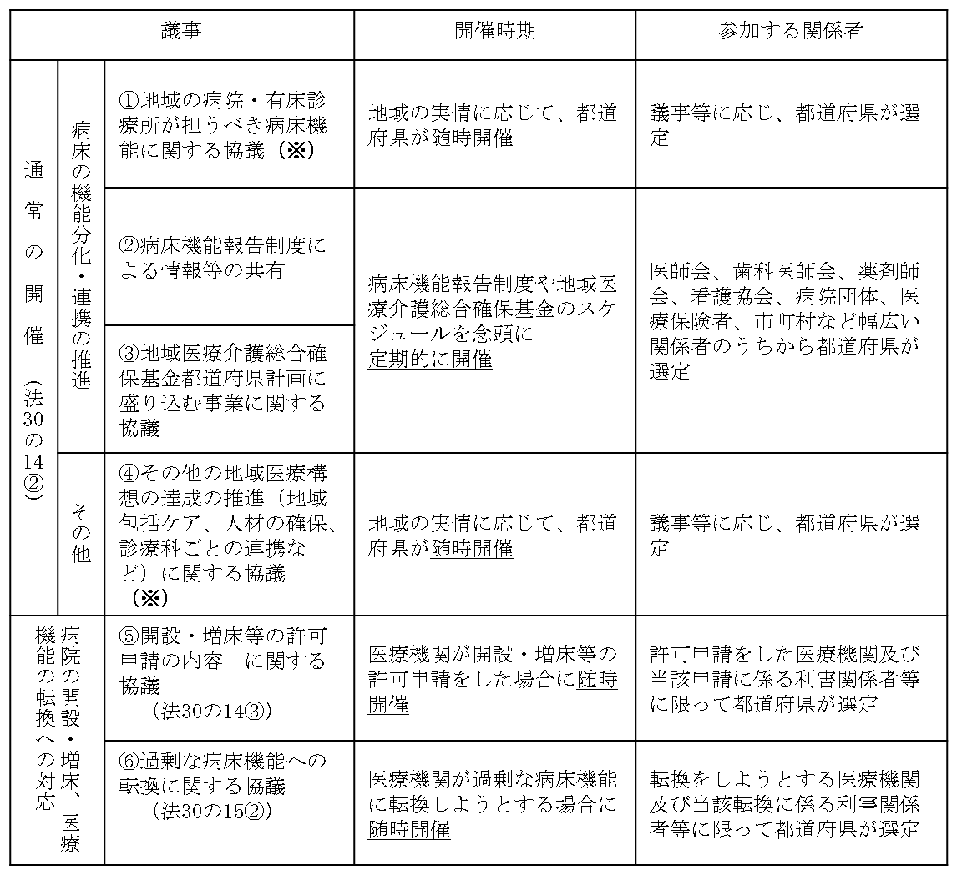
（図表9-5-2）議事、開催時期、参加者（「地域医療構想策定ガイドライン」より抜粋）

議長等：都道府県関係機関、医師会の代表など（利益相反が生じないよう、あらかじめ代理者の規定を定める）
都道府県：参加を求めなかった病院・有床診療所へ書面・メールでの意見提出などにより幅広い意見表明の機
会を設けることが望ましい
（※）随時開催である議事①、④の具体例
（①の例示）
・地域で不足する回復期機能をどの医療機関が担うのか、そのために必要な施策（医療介護連携、病診連携、病病
連携（機能分化含む）、経営支援等）について
・在宅の受け皿整備のために、需要（推計ツール）に対して現状の供給量を把握するための調査を行い、それをもとに不足
する供給量を補うために必要な施策（入院機能の分化・連携促進、効率化により生まれる資源の適正配分等）について
・医療機関の現状を把握するための病院経営管理指標の整理について 等

（④の例示）
・各医療機関の地域連携を担う人材育成支援
・地域の医療資源の効率的運用のためのコーディネーター設置（医療機器共同利用や材料・薬剤共同購入、医療・介護・事
務職員向け研修会の周知や整理、住民向け受診マニュアル作成等）
・医療・介護・事務人材育成のための相互乗り入れOJT研修
・地元商店街や青年会議所等との協働のための会議体運営 等

（３）地域医療構想調整会議の進め方
地域医療構想調整会議の進め方について、議論の方針及び推進に向けた実施項目を下記のとおり整理します。

＜議論の進め方の方針＞
１、地域の医療提供体制の現状の共有
２、将来目指すべき医療体制の認識の共有
３、地域医療構想を実現するうえでの課題の抽出
４、具体的な構想区域における病床の機能分化及び連携のあり方についての協議
５、構想を実現するための施策の協議

＜具体的に進めるための取組み＞
○ 病床機能報告データやデータブック等を活用した、地域において各医療機関が担っ
ている役割等に関する現状分析と共有
○ 病床機能報告と病床の必要量との比較
○ 休床、非稼動病床の状況の確認（病棟単位）
○ 中心的な医療機関の役割の明確化（救急医療、災害医療、政策医療を担う医療機関）
（対象）公的医療機関、国立病院機構、地域医療支援病院、特定機能病院 など
・５疾病５事業及び在宅医療等の医療体制で中心的な医療機関が担う役割について
・「新公立病院改革プラン」^{（注2）}と構想区域における公立病院の担うべき役割
・「公的医療機関等2025プラン」^{（注3）}と構想区域における公的医療機関等の担うべ
き役割
・特定機能病院の地域における役割と病床機能報告内容の分析
○ 療養病床等の転換意向を踏まえた医療提供体制の検討（療養病床転換の意向調査
の実施等）
○ 国による療養病床等の検討状況など病床の機能分化の推進に必要な情報の共有
○ 病床の機能分化・連携の推進に向けた支援策の協議（転換補助金等）
○ 地域住民・市区町村・医療機関等への普及啓発（調整会議の資料・議事録の公表等）

（注2）新公立病院改革プラン：「新公立病院改革ガイドライン」（平成27年3月：総務省）に基づき、公立病院等が、地域医療構想を踏まえた役割の明確化、経営の効率化、再編・ネットワーク化、経営形態の見直しの4つの視点に立った取組を、平成32年度までの期間として、改革プランとして策定したもの。

（注3）公立医療機関等2025プラン：公的医療機関等（＊）が、地域医療構想を踏まえた、地域において今後担うべき役割等の方向性を、率先して明らかにし、地域で共有するため、地域における今後の方向性について記載した「公的医療機関等２０２５プラン」の作成を求めるもの。また、策定したプランを踏まえ、地域医療構想調整会議においてその役割について議論行う。
（*）対象医療機関
・公的医療機関（日本赤十字社、社会福祉法人恩賜財団済生会、厚生農業協同組合連合会等が開設する医療機関）（公立病院除く） ・医療法第７条の２第１項第２号から第８号に掲げる者（共済組合、健康保険組合、地域医療機能推進機構等）が開設する医療機関 ・その他の独立行政法人（国立病院機構、労働者健康安全機構）が開設する医療機関 ・地域医療支援病院 ・特定機能病院
２ 関係団体等の役割
地域医療構想策定後は、医療関係者だけでなく、県、市町村、住民、保険者がそれぞれの役割を担い、一体となって地域の医療を守っていく必要があります。

（１）医療を地域づくりの枠組みの中で捉え、持続可能な日常的な医療を各地域で創り
あげるため 、関係団体は下記の役割を担います。

＜住民＞
医療を受ける者として、地域の限りある医療資源について理解を深め、医療体制を
守ることに努めるとともに、健康の増進や疾病の予防に努める
＜医療提供者＞
県及び関係団体と連携を図り、良質かつ適切な医療を最大限に効率的に提供すると
ともに、住民の予防・健康づくりの取組を推進する
＜保険者＞
被保険者ができるだけ長く健康を維持できるよう、健康診査の受診の促進やデータ
に基づく保健事業の実施などに努めるとともに、たとえ医療が必要になっても質の
高い医療を適正に受けられるよう医療費の適正化に努める
＜県及び市町村＞
県は、保健医療計画を策定するとともに、その計画に基づき、市町村、医療機関等
の関係団体と連携を図り、地域の実情に応じた施策を実施する
市町村は、県を含む関係団体等と連携を図り、その地域の特性に応じた施策の推進
に努める

（２）日常的な医療以外の医療（二次・三次救急医療、循環器疾患の急性期医療、手術等
の入院を要するがん医療など）は、二次医療圏（構想区域）・三次医療圏（県全域）
といったより広域な医療体制で効率的に支えます。

- 県は医療計画の5疾病5事業を基本とし、関係者の調整を図り、体制を整備し評価する
- 広域を担う医療提供者は行政と共に社会的役割を果たし、地域最適化（機能分化・連携）を図る
- 保険者は上記（２）①、②についての評価・検証に当たり、必要に応じて保険者が所有するデータを行政に提供するよう努める

第６節 各構想区域の状況
１ 安芸区域
（１）人口構成の推移
安芸区域の総人口は、平成27（2015）年の48,350人（平成27年国勢調査）から減少が続き、平成37（2025）年には40,549人、平成52（2040）年には29,533人（平成27年比38.9％減）になると推計されています。人口減少率は県内で最も高く推移していく見込みです。
65歳以上の高齢者人口は、平成27（2015）年をピークに年々減少しますが、高齢化率は、少子化の進行により総人口が減少することから、今後も上昇する見込みです。
構想区域の中では、人口が最小であり、県内で最も高齢化が進んでいます。

（図表9-6-1） 安芸区域の将来推計人口・高齢化率
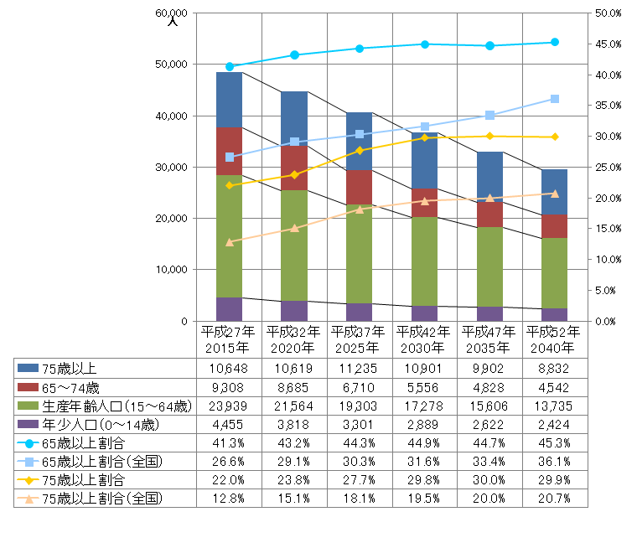
出典：日本の地域別将来推計人口（平成25（2013）年３月推計） 国立社会保障・人口問題研究所
平成27年の数値については、平成27国勢調査(総務省統計局）

（２）医療提供体制の状況
①医療人材の状況
医師、歯科医師、薬剤師の医療施設の従事者数（人口10万対）は、いずれも県平均、全国平均を下回っており、中央区域との格差があります。
看護師、准看護師数（人口10万対）は、全国平均を上回っていますが、県平均を下回っており、中央区域との偏在があります。また、助産師数については、県平均、全国平均を下回っています。

（図表9-6-2）平成28年の安芸区域の医師・歯科医師・薬剤師数 （単位：人）
 | 安芸区域 |  |  |  | 高知県 |  | 全国
医師  うち医療施設の従事者 | 96 |  | (202.3) |  | 2,276 | (315.7) | 319,480 | (251.7)
医師  うち医療施設の従事者 | 95 |  | (200.2) |  | 2,206 | (306.0) | 304,759 | (240.1)
歯科医師  うち医療施設の従事者 | 26 |  | (54.8) |  | 520 | (72.1) | 104,533 | (82.4)
歯科医師  うち医療施設の従事者 | 26 |  | (54.8) |  | 501 | (69.5) | 101.551 | (80.0)
薬剤師  うち医療施設等の従事者 | 84 |  | (177.0) |  | 1,706 | (236.6) | 301,323 | (237.4)
薬剤師  うち医療施設等の従事者 | 79 |  | (166.5) |  | 1,386 | (192.3) | 230,186 | (181.3)
※（ ）内は人口10万人対 |  |  |  | 出典：医師・歯科医師・薬剤師調査（厚生労働省）
（図表9-6-3）平成28年の安芸区域の看護師・助産師数 （単位：人）
 | 安芸区域 |  |  | 高知県 |  |  | 全国
看護師 | 503 | (1,060.1) |  | 10,159 |  | (1,409.0) | 1,149,397 | (905.5)
准看護師 | 243 | (512.1) |  | 3,662 |  | (507.9) | 323,111 | (254.6)
助産師 | 11 | (23.2) |  | 184 |  | (25.5) | 35,774 | (28.2)
※（ ）内は人口10万人対 |  |  |  |  | 出典：衛生行政報告例（厚生労働省）

②医療機関・病床の状況
病院施設及び一般診療所数、病床数（人口10万人対）は、いずれも全国平均を上回っていますが、県平均は下回っています。

（図表9-6-4）平成28年の安芸区域の病院施設数

出典：厚生労働省「医療施設調査」平成28年及び総務省統計局発表「人口推計 平成28年10月１日現在」の総人口
※上段は実数、下段は人口10万人対（二次医療圏は平成28年10月1日高知県推計人口調査により算定）
（図表9-6-5）平成28年の安芸区域の病院病床数
出典：厚生労働省「医療施設調査」平成28年及び総務省統計局発表「人口推計 平成28年10月１日現在」の総人口
※上段は実数、下段は人口10万人対（二次医療圏は平成28年10月1日高知県推計人口調査により算定）

（図表9-6-6）平成28年の安芸区域の一般診療所数・歯科診療所数
出典：「医療施設調査」（平成28年）厚生労働省
※上段は実数、下段は人口10万人対（二次医療圏は平成28年10月1日高知県推計人口調査により算定）

（３）必要病床数と病床機能報告の比較
平成37（2025）年の必要病床数は、平成28（2016）年の病床機能報告と比較し、全体で59床多い推計となっています。また、必要病床数は病床機能報告の値に比べて、急性期及び慢性期ではそれぞれ46床、10床少なく、回復期では118床多くなっています。

（図表9-6-7）安芸区域の医療需要の推計結果
（図表9-6-8）安芸区域の必要病床数の推計結果

（図表9-6-9）安芸区域の必要病床数と病床機能報告の比較

（図表9-6-7～図表9-6-9について）
＊慢性期は、入院受療率の達成年次を平成37（2025）年から平成42（2030）年とする特例を適用して推計
※「（Ａ）－（Ｂ）」欄は、慢性期に係る最小値との差を表示

（４）地域医療構想を実現するための施策
【現状・課題】
患者数に比べて医療機関の数が少なく、患者が中央区域に流出しています。
民間病院の医療従事者の不足等により、急性期医療の維持が困難になってきています。
病床機能報告と必要病床数を比較すると、病床機能に偏りが生じており、将来の医療需要に応じた必要病床数を機能区分ごとに不足なく確保していく必要があります。

【施策の方向性】
急性期医療については、地域内で完結できるよう医療体制の構築を図るとともに、患者の医療需要に応じた適切な医療機能を提供できるよう、必要な病床機能を確保します。

２ 中央区域
（１）人口構成の推移
中央区域の総人口は、平成27（2015）年の536,869人（平成27年国勢調査）から徐々に減少し、平成37（2025）年には491,685人、平成52（2040）年には415,044人（平成27年比22.7％減）になると推計されます。人口減少率は県内で最も低く推移していく見込みです。
65歳以上の高齢者人口は、平成32（2020）年をピークに年々減少しますが、高齢化率は、少子化の進行により総人口が減少することから、今後も上昇する見込みです。
構想区域の中では、人口が最大であり、特に区域内の高知市の人口は約33万7千人と県全体の人口の46.3％を占めています。

（図表9-6-10）中央区域の将来推計人口・高齢化率
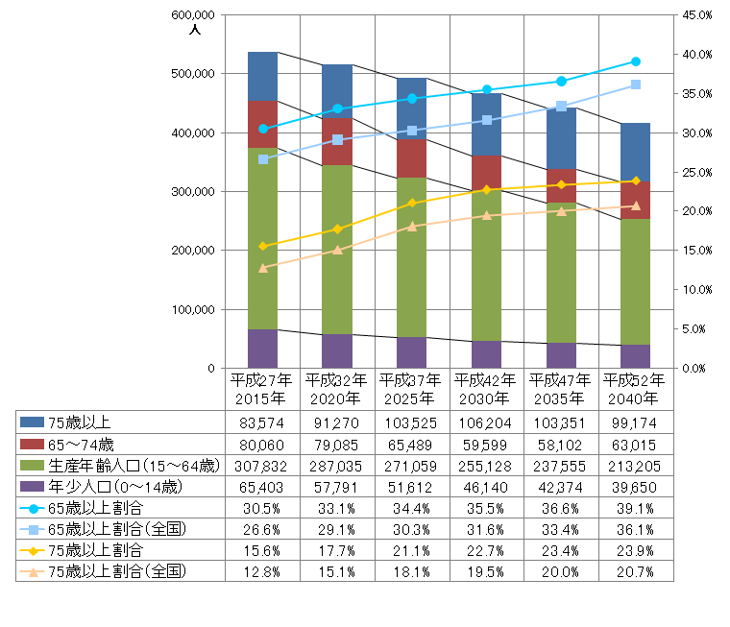
出典：日本の地域別将来推計人口（平成25（2013）年３月推計） 国立社会保障・人口問題研究所
平成27年の数値については、平成27国勢調査(総務省統計局）

（２）医療提供体制の状況
①医療人材の状況
医師、歯科医師、薬剤師の医療施設の従事者数（人口10万対）は、いずれも県平均、全国平均を上回っており、県内でも中央区域に集中しています。
看護師、准看護師数（人口10万対）は、県平均、全国平均を上回っていますが、助産師数は、全国平均を下回っています。

（図表9-6-11）平成28年の中央区域の医師・歯科医師・薬剤師数 （単位：人）
 | 中央区域 |  |  |  | 高知県 |  | 全国
医師  うち医療施設の従事者 | 1,925 |  | (361.4) |  | 2,276 | (315.7) | 319,480 | (251.7)
医師  うち医療施設の従事者 | 1,860 |  | (349.2) |  | 2,206 | (306.0) | 304,759 | (240.1)
歯科医師  うち医療施設の従事者 | 411 |  | (77.2) |  | 520 | (72.1) | 104,533 | (82.4)
歯科医師  うち医療施設の従事者 | 393 |  | (73.8) |  | 501 | (69.5) | 101.551 | (80.0)
薬剤師  うち医療施設等の従事者 | 1,391 |  | (261.1) |  | 1,706 | (236.6) | 301,323 | (237.4)
薬剤師  うち医療施設等の従事者 | 1,095 |  | (205.6) |  | 1,386 | (192.3) | 230,186 | (181.3)
※（ ）内は人口10万人対 |  |  |  | 出典：医師・歯科医師・薬剤師調査（厚生労働省）
（図表9-6-12）平成28年の中央区域の看護師・助産師数 （単位：人）
 | 中央区域 |  |  | 高知県 |  |  | 全国
看護師 | 8,150 | (1,530.0) |  | 10,159 |  | (1,409.0) | 1,149,397 | (905.5)
准看護師 | 2,764 | (518.9) |  | 3,662 |  | (507.9) | 323,111 | (254.6)
助産師 | 163 | (30.6) |  | 184 |  | (25.5) | 35,774 | (28.2)
※（ ）内は人口10万人対 |  |  |  |  | 出典：衛生行政報告例（厚生労働省）

②医療機関・病床の状況
病院施設及び一般診療所数、病床数（人口10万人対）は、いずれも県平均、全国平均を上回っています。

（図表9-6-13）平成28年の中央区域の病院施設数

出典：厚生労働省「医療施設調査」平成28年及び総務省統計局発表「人口推計 平成28年10月１日現在」の総人口
※上段は実数、下段は人口10万人対（二次医療圏は平成28年10月1日高知県推計人口調査により算定）

（図表9-6-14）平成28年の中央区域の病院病床数
出典：厚生労働省「医療施設調査」平成28年及び総務省統計局発表「人口推計 平成28年10月１日現在」の総人口
※上段は実数、下段は人口10万人対（二次医療圏は平成28年10月1日高知県推計人口調査により算定）

（図表9-6-15）平成28年の中央区域の一般診療所数・歯科診療所数
出典：「医療施設調査」（平成28年）厚生労働省
※上段は実数、下段は人口10万人対（二次医療圏は平成28年10月1日高知県推計人口調査により算定）

（３）必要病床数と病床機能報告の比較
平成37（2025）年の必要病床数は、平成28（2016）年の病床機能報告と比較し、全体で3,940床少ない推計となっています。また、必要病床数は病床機能報告の値に比べて、高度急性期、急性期及び慢性期ではそれぞれ253床、2,016床、2,466床少なく、回復期では1,181床多くなっています。
（図表9-6-16）中央区域の医療需要の推計結果
（図表9-6-17）中央区域の必要病床数の推計結果

（図表9-6-18）中央区域の必要病床数と病床機能報告の比較

（図表9-6-16～図表9-6-18について）
＊慢性期は、入院受療率の達成年次を平成37（2025）年から平成42（2030）年とする特例を適用して推計
※「（Ａ）－（Ｂ）」欄は、慢性期に係る最小値との差を表示

（４）地域医療構想を実現するための施策
【現状・課題】
構想区域で人口が最大であり、医療資源についても集中しています。
安芸区域、高幡区域からの患者の流入が多く、高度急性期病床については、同区域に集中しています。
また、病床機能報告と必要病床数を比較すると、病床機能に偏りが生じています。
そのため、地域に必要な日常的な医療についてはサブ区域ごとに確保しつつ、将来の医療需要に応じた必要病床数を機能区分ごとに不足なく確保していく必要があります。

【施策の方向性】
患者の医療需要に応じた適切な医療機能を提供できるよう、不足している病床への転換などを通して、必要な病床機能を確保します。また、他区域からの流入や医療資源が集中していることから、区域の医療需要だけでなく県全体の医療需要を考慮していく必要があります。
高度急性期医療についても、県全体の医療需要を考慮し、患者の状態に応じた救急患者受け入体制を維持していく必要があります。

３ 高幡区域
（１）人口構成の推移
高幡区域の総人口は、平成27（2015）年の56,173人（平成27年国勢調査）から減少が続き、平成37（2025）年には47,794人、平成52（2040）年には35,812人（平成27年比36.2％減）になると推計されています。
65歳以上の高齢者人口は、平成27（2015）年をピークに年々減少しますが、高齢化率は、少子化の進行により総人口が減少することから、今後も上昇する見込みです。

（図表9-6-19）高幡区域の将来推計人口・高齢化率
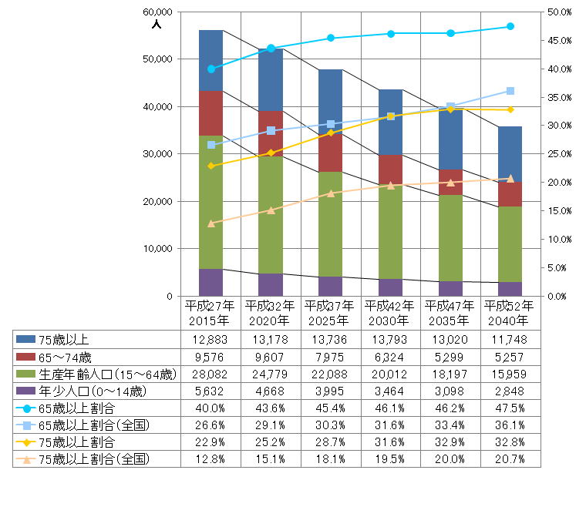
出典：日本の地域別将来推計人口（平成25（2013）年３月推計） 国立社会保障・人口問題研究所
平成27年の数値については、平成27国勢調査(総務省統計局）
（２）医療提供体制の状況
①医療人材の状況
医師、歯科医師、薬剤師の医療施設の従事者数（人口10万対）は、いずれも県平均、全国平均を下回っており、中央区域との偏在があります。
准看護師（人口10万対）は、県平均、全国平均を上回っていますが、看護師、助産師は県平均、全国平均は下回っており、中央区域との格差があります。
（図表9-6-20）平成28年の高幡区域の医師・歯科医師・薬剤師数 （単位：人）
 | 高幡区域 |  |  |  | 高知県 |  | 全国
医師  うち医療施設の従事者 | 83 |  | (150.2) |  | 2,276 | (315.7) | 319,480 | (251.7)
医師  うち医療施設の従事者 | 81 |  | (146.6) |  | 2,206 | (306.0) | 304,759 | (240.1)
歯科医師  うち医療施設の従事者 | 28 |  | (50.7) |  | 520 | (72.1) | 104,533 | (82.4)
歯科医師  うち医療施設の従事者 | 28 |  | (50.7) |  | 501 | (69.5) | 101.551 | (80.0)
薬剤師  うち医療施設等の従事者 | 80 |  | (144.8) |  | 1,706 | (236.6) | 301,323 | (237.4)
薬剤師  うち医療施設等の従事者 | 72 |  | (130.3) |  | 1,386 | (192.3) | 230,186 | (181.3)
※（ ）内は人口10万人対 |  |  |  | 出典：医師・歯科医師・薬剤師調査（厚生労働省）

（図表9-6-21）平成28年の高幡区域の看護師・助産師数 （単位：人）
 | 高幡区域 |  |  | 高知県 |  |  | 全国
看護師 | 459 | (830.6) |  | 10,159 |  | (1,409.0) | 1,149,397 | (905.5)
准看護師 | 283 | (512.1) |  | 3,662 |  | (507.9) | 323,111 | (254.6)
助産師 | 0 | (0) |  | 184 |  | (25.5) | 35,774 | (28.2)
※（ ）内は人口10万人対 |  |  |  |  | 出典：衛生行政報告例（厚生労働省）

②医療機関・病床の状況
病院施設及び一般診療所数、病床数（人口10万人対）は、いずれも全国平均を上回っていますが、県平均は下回っています。

（図表9-6-22）平成28年の高幡区域の病院施設数

出典：厚生労働省「医療施設調査」平成28年及び総務省統計局発表「人口推計 平成28年10月１日現在」の総人口
※上段は実数、下段は人口10万人対（二次医療圏は平成28年10月1日高知県推計人口調査により算定）

（図表9-6-23）平成28年の高幡区域の病院病床数
出典：厚生労働省「医療施設調査」平成28年及び総務省統計局発表「人口推計 平成28年10月１日現在」の総人口
※上段は実数、下段は人口10万人対（二次医療圏は平成28年10月1日高知県推計人口調査により算定）

（図表9-6-24）平成26年の高幡区域の一般診療所数・歯科診療所数
出典：「医療施設調査」（平成28年）厚生労働省
※上段は実数、下段は人口10万人対（二次医療圏は平成28年10月1日高知県推計人口調査により算定）

（３）必要病床数と病床機能報告の比較
平成37（2025）年の必要病床数は、平成28（2016）年の病床機能報告と比較し、全体で45床多い推計となっています。また、必要病床数は病床機能報告の値に比べて、慢性期では183床少なく、急性期及び回復期ではそれぞれ18床、120床多くなっています。

（図表9-6-25）高幡区域の医療需要の推計結果
（図表9-6-26）高幡区域の必要病床数の推計結果

（図表9-6-27）高幡区域の必要病床数と病床機能報告の比較

（図表9-6-25～図表9-6-27について）
＊慢性期は、入院受療率の達成年次を平成37（2025）年から平成42（2030）年とする特例を適用して推計
※「（Ａ）－（Ｂ）」欄は、慢性期に係る最小値との差を表示

（４）地域医療構想を実現するための施策
【現状・課題】
患者数に比べて医療機関の数が少なく、患者が中央区域に流出しています。
民間病院の医療従事者の不足等により、急性期医療の維持が困難になってきています。
病床機能報告と必要病床数を比較すると、病床機能に偏りが生じており、将来の医療需要に応じた必要病床数を機能区分ごとに不足なく確保していく必要があります。

【施策の方向性】
急性期医療については、地域内で完結できるよう医療体制の構築を図るとともに、患者の医療需要に応じた適切な医療機能を提供できるよう、不足している病床への転換などを通して、必要な病床機能を確保します。

４ 幡多区域
（１）人口構成の推移
幡多区域の総人口は、平成27（2015）年の86,884人（平成27年国勢調査）から減少が続き、平成37（2025）年には74,713人、平成52（2040）年には56,125人（平成27年比35.4％減）になると推計されます。
65歳以上の高齢者人口は、平成32（2020）年をピークに年々減少しますが、高齢化率は、少子化の進行により総人口が減少することから、今後も上昇する見込みです。

（図表9-6-28）幡多区域の将来推計人口・高齢化率
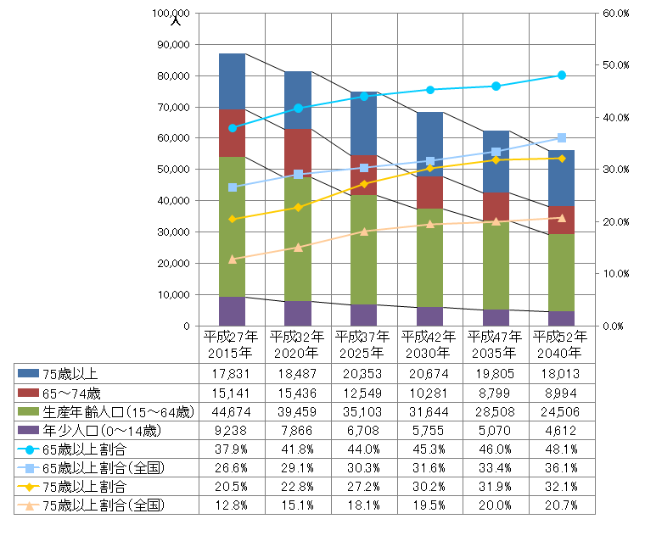
出典：日本の地域別将来推計人口（平成25（2013）年３月推計） 国立社会保障・人口問題研究所
平成27年の数値については、平成27国勢調査(総務省統計局）
（２）医療提供体制の状況
①医療人材の状況
医師、歯科医師、薬剤師の医療施設の従事者数（人口10万対）は、いずれも県平均、全国平均を下回っており、中央区域との偏在があります。
看護師、准看護師数（人口10万対）は、全国平均を上回っていますが、県平均は下回っており、中央区域との格差があります。また、助産師数は、全国平均を下回っています。
（図表9-6-29）平成28年の幡多区域の医師・歯科医師・薬剤師数 （単位：人）
 | 幡多区域 |  |  |  | 高知県 |  | 全国
医師  うち医療施設の従事者 | 172 |  | (201.2) |  | 2,276 | (315.7) | 319,480 | (251.7)
医師  うち医療施設の従事者 | 170 |  | (198.8) |  | 2,206 | (306.0) | 304,759 | (240.1)
歯科医師  うち医療施設の従事者 | 55 |  | (64.3) |  | 520 | (72.1) | 104,533 | (82.4)
歯科医師  うち医療施設の従事者 | 54 |  | (63.2) |  | 501 | (69.5) | 101.551 | (80.0)
薬剤師  うち医療施設等の従事者 | 151 |  | (176.6) |  | 1,706 | (236.6) | 301,323 | (237.4)
薬剤師  うち医療施設等の従事者 | 140 |  | (163.7) |  | 1,386 | (192.3) | 230,186 | (181.3)
※（ ）内は人口10万人対 |  |  |  | 出典：医師・歯科医師・薬剤師調査（厚生労働省）

（図表9-6-30）平成28年の幡多区域の看護師・助産師数 （単位：人）
 | 幡多区域 |  |  | 高知県 |  |  | 全国
看護師 | 1,047 | (1,224.5) |  | 10,159 |  | (1,409.0) | 1,149,397 | (905.5)
准看護師 | 372 | (435.1) |  | 3,662 |  | (507.9) | 323,111 | (254.6)
助産師 | 10 | (11.7) |  | 184 |  | (25.5) | 35,774 | (28.2)
※（ ）内は人口10万人対 |  |  |  |  | 出典：衛生行政報告例（厚生労働省）

②医療機関・病床の状況
病院施設及び一般診療所数、病床数（人口10万人対）は、いずれも全国平均を上回っています。

（図表9-6-31）平成28年の幡多区域の病院施設数

出典：厚生労働省「医療施設調査」平成28年及び総務省統計局発表「人口推計 平成28年10月１日現在」の総人口
※上段は実数、下段は人口10万人対（二次医療圏は平成28年10月1日高知県推計人口調査により算定）

（図表9-6-32）平成28年の幡多区域の病院病床数
出典：厚生労働省「医療施設調査」平成28年及び総務省統計局発表「人口推計 平成28年10月１日現在」の総人口
※上段は実数、下段は人口10万人対（二次医療圏は平成28年10月1日高知県推計人口調査により算定）

（図表9-6-33）平成28年の幡多区域の一般診療所数・歯科診療所数
出典：「医療施設調査」（平成28年）厚生労働省
※上段は実数、下段は人口10万人対（二次医療圏は平成28年10月1日高知県推計人口調査により算定）

（３）必要病床数と病床機能報告の比較
平成37（2025）年の必要病床数は、平成28（2016）年の病床機能報告を比較し、全体で483床多い推計となっています。また、必要病床数は病床機能報告の値に比べて、急性期及び慢性期ではそれぞれ304床、267床少なく、回復期では94床多くなっています。

（図表9-6-34）幡多区域の医療需要の推計結果
（図表9-6-35）幡多区域の必要病床数の推計結果

（図表9-6-36）幡多区域の必要病床数と病床機能報告の比較

（図表9-6-34～図表9-6-36について）
＊慢性期は、入院受療率の達成年次を平成37（2025）年から平成42（2030）年とする特例を適用して推計
※「（Ａ）－（Ｂ）」欄は、慢性期に係る最小値との差を表示

（４）地域医療構想を実現するための施策
【現状・課題】
医療資源の集中している中央区域と地理的に離れており、中央区域への患者の流出は少なく、高度急性期以外の医療需要については、ほぼ区域内で完結しています。
病床機能報告と必要病床数を比較すると、病床機能に偏りが生じており、将来の医療需要に応じた必要病床数を機能区分ごとに不足なく確保していく必要があります。

【施策の方向性】
地域内で医療を完結できるよう、高度急性期医療を確保し医療体制を構築するとともに、患者の医療需要に応じた適切な医療機能を提供できるよう、不足している病床への転換などを通して、必要な病床機能を確保します。

